Brigue, le 28 octobre 2022

Communiqué de presse : Les pays alpins adoptent un plan d’action pour des transports climatiquement neutres dans les Alpes

Une alliance pour des transports alpins neutres pour le climat

Sept des huit États signataires de la Convention alpine ont signé hier à Brigue (Suisse) un plan d’action ambitieux pour une mobilité neutre pour le climat d’ici à 2050. CIPRA International a contribué avec des propositions à l’élaboration du plan d’action pour l’« Alliance du Simplon », qui a duré près de deux ans. La CIPRA et l’Initiative des Alpes demandent aujourd’hui que cette Alliance ne reste pas lettre morte.

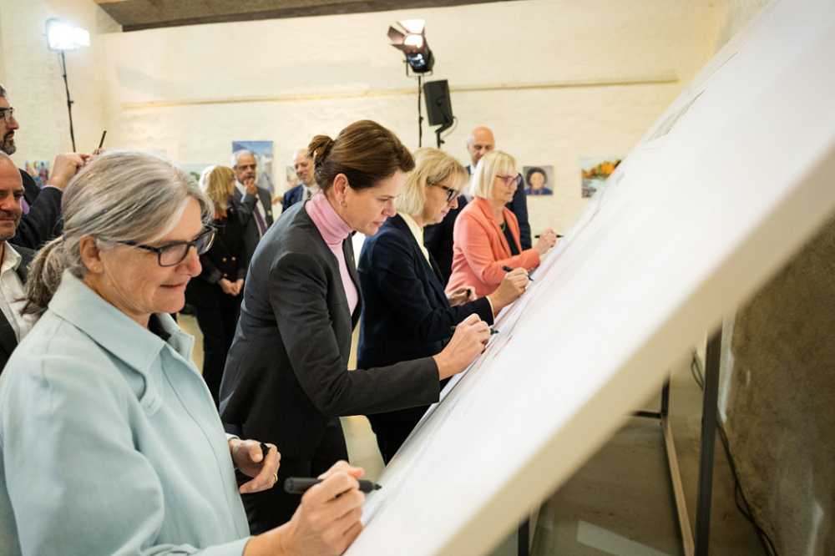

Les ministres des transports et de l’environnement des pays alpins signent le plan d’action pour la neutralité climatique des transports dans les Alpes d’ici à 2050. © David Schweizer, ARE

L’« Alliance du Simplon », un plan d’action signé par les ministres des transports et de l’environnement des pays alpins[1], a été lancée le 27 octobre 2022 à Brigue (Suisse). Les défis ne manquent pas : avec 30 % des émissions, le secteur des transports est l’un des plus grands émetteurs de gaz à effet de serre de l’arc alpin, comme le rappelle le texte dans son introduction. Le document signé à Brigue a pour objectif de « rendre la mobilité neutre pour le climat et résiliente au changement climatique d’ici à 2050 ».

Le vaste éventail de mesures, qui couvre les domaines du transport de marchandises, du transport de personnes et de la mobilité de loisirs et affirme la volonté de poursuivre le modèle « éviter – déplacer – améliorer », témoigne de la complexité des enjeux. En matière d’évitement du trafic, le texte met l’accent sur des mesures d’incitation et d’éducation, et donc sur l’action volontaire des usagères et usagers des transports.

**Trafic marchandises : transférer plus de camions sur le rail**

Le trafic de marchandises transalpin est au cœur des objectifs de transfert modal. Le plan d’action souligne notamment la nécessité d’éviter les trajets de camions à vide. Présent à l’origine dans le texte, le principe de la gestion conjointe des capacités dans les corridors de transit alpins a été affaibli et remplacé par une « coordination conjointe ». Il manque donc toujours un engagement clair en faveur d’une internalisation aussi complète que possible des coûts externes du transport routier de marchandises dans le déploiement de la directive Eurovignette au niveau national. Une garantie que les majorations de péage locales introduites par certains pays ne soient pas bloquées par d’autres pays alpins concernés par les corridors de transit aurait également été souhaitable.

**Transport de personnes : encourager le report modal des trajets domicile-travail**

Dans le plan d’action, les signataires s’engagent à décarboner les transports publics routiers et ferroviaires, et à encourager la mobilité douce. Pour libérer les autoroutes des grandes vallées alpines de l’énorme pression engendrée par les flux pendulaires, le plan prévoit la mise en place de billets flexibles et transfrontaliers pour les transports publics, valables dans toutes les Alpes. Dans le cadre du projet « AlpTick », le Conseil des jeunes de la CIPRA s’engage depuis six ans pour la mise en place d’un tel billet transalpin. Lors de la XVIIe Conférence des ministres de la Convention alpine qui s’est tenue le jour même à Brigue, il a demandé aux représentations des pays alpins de soutenir concrètement sa requête.

**Mobilité de loisirs : des vacances sans embouteillages**

Pour venir à bout des kilomètres de bouchons qui congestionnent régulièrement les autoroutes alpines pendant les saisons d’été et d’hiver, et qui exposent la population locale au bruit, aux gaz d’échappement et aux particules fines, les pays alpins s’engagent à prendre un train complet de mesures d’encouragement. Ces mesures prévoient entre autres une meilleure desserte des destinations touristiques par les transports publics, la facilitation et la promotion des voyages neutres pour le climat, notamment par le biais d’offres touristiques tout-en-un, ainsi que le renforcement des infrastructures pour les cyclistes et les piétons avec le soutien de plans directeurs régionaux et de programmes d’investissement.

**L’Alliance du Simplon n’est pas un texte contraignant**

CIPRA International a contribué avec ses propositions et son expertise à l’élaboration du plan d’action de l’Alliance du Simplon, qui a duré près de deux ans. Kaspar Schuler, directeur de la CIPRA, porte un regard mitigé sur le produit final : « Les mesures recensées sont tout à fait actuelles. Afin d’obtenir l'aval de tous les pays alpins, elles ont toutefois été formulées de manière très vague. Deux éléments fondamentaux que nous avions réclamés sont complètement absents : d’une part l’engagement à l’échelle alpine d’interdire le transport de marchandises dangereuses sur les principaux franchissement alpins. La Suisse est actuellement le seul pays à l’avoir fait. Et d’autre part un plan de mise en œuvre répartissant clairement les tâches, avec des objectifs intermédiaires. Ces deux revendications doivent être maintenues, si nous ne voulons pas que la vie dans les Alpes étouffe sous le trafic. »

(4342 caractères avec espace)

Informations complémentaires sur l'Alliance du Simplon : <https://www.are.admin.ch/are/fr/home/cooperation-internationale/la-convention-alpine/priorites-thematiques/alliance-simplon.html> (de, fr, it, en)

Des photos en format imprimable et le texte du communiqué sont disponibles sur [www.cipra.org/fr/communiques-de-presse](http://www.cipra.org/fr/communiques-de-presse).

Pour toutes questions, prière de contacter :

Kaspar Schuler, Directeur CIPRA International, +423 79 300 55, [kaspar.schuler@cipra.org](mailto:kaspar.schuler@cipra.org)

**La CIPRA, pour une vie bonne dans les Alpes**

La Commission Internationale pour la Protection des Alpes, la CIPRA, est une organisation faîtière non gouvernementale avec des représentations nationales et une représentation régionale dans les sept pays alpins. Elle regroupe plus de cent associations et organisations. La CIPRA œuvre pour un développement durable dans les Alpes, comprenant la préservation du patrimoine culturel et naturel, de la diversité régionale, ainsi que la proposition de solutions transnationales répondant aux problèmes rencontrés dans l'espace alpin.

[www.cipra.org](http://www.cipra.org)

1. L’Allemagne, la France, le Liechtenstein, Monaco, la Suisse, la Slovénie et l’Autriche. En raison de la nomination du nouveau gouvernement, l’Italie n’a pas encore signé le document (à la date du 27 octobre 2022).